 | COMITE DU JURA  FEDERATION FRANCAISE DE PETANQUE ET JEU PROVENCAL | 

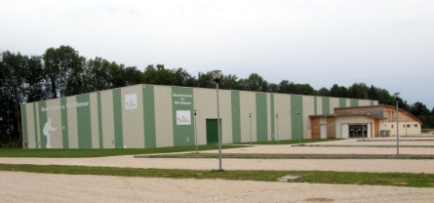 | SAMEDI 30 OCTOBRE  BOULODROMME REGIONAL DE BANS / MONT SOUS VAUDREY

1er concours handi-valide

Doublette formée en quatre parties puis ½ Finale A et B

Récompenses aux vainqueurs + à la meilleure doublette fauteuil / debout moteur / déficient visuel / mental et psychique / femmes

Début de la compétition 10 Heures

Les compétiteurs devront obligatoirement posséder soit une licence FFPJP, FFH ou FFSA.

Contact et renseignements :
Guillaume PICARD
gpicard@lachpale.fr ou 06.83.33.47.26

FICHE D’INSCRIPTION PAR EQUIPE
Le prix d'inscription est fixé à 5 € par joueurs
JOUEUR 1 HANDI | N° de Licence | JOUEUR 2 | N° de Licence
 | TELEPHONE |  | TELEPHONE
 | EMAIL |  | EMAIL
Catégories | Debout moteur
 | Fauteuil
 | Déficient visuel
 | Mental et psychique
Accompagnateur éventuel
Réservation des repas (café inclus)
Nombre de repas |  | X 15 €
 |  | TOTAL
Règlement par chèque à l'ordre du comité départemental du Jura
Nombres d’inscriptions limité
Fiche d'inscription à retourner avant le 15 octobre accompagnée du règlement à
PICARD Guillaume
247 rue de Lamarre
39140 CHAPELLE VOLAND

